ĐẠI HỌC ĐÀ NẴNG
ĐẠI HỌC BÁCH KHOA
KHOA CÔNG NGHỆ THÔNG TIN


ĐỒ ÁN
GIẢI THUẬT & LẬP TRÌNH
Đề tài 32: QUẢN LÝ SÁCH TRONG THƯ VIỆN

GIẢNG VIÊN HƯỚNG DẪN: THS. PHAN CHÍ TÙNG
SINH VIÊN THỰC HIỆN:
Võ Văn Trinh LỚP: 15T3 NHÓM: 15.Nh 10B
Trần Minh Vương LỚP: 15T3 NHÓM: 15.Nh 10B

Đà Nẵng 12-2017

LỜI MỞ ĐẦU

Cấu trúc dữ liệu là một trong những môn học quan trọng trong lĩnh vực CNTT. Nó là cơ sở vững chắc để ta giải quyết các bài toán trong quá trình học tập cũng như sau khi đi làm và cuộc sống. Môn học cung cấp cho chúng ta kiến thức về các giải thuật tác động lên dữ liệu cũng như cách tổ chức dữ liệu để giải quyết các bài toán sao cho dễ nhất, tối ưu nhất.
Sau khi được học môn “Cấu trúc dữ liệu ” và tiếp đến là môn “Phân tích và thiết kế giải thuật”, chúng em được giao thực hiện đồ án môn học “Giải thuật & Lập trình” để giải quyết một số bài toán liên quan đến môn học và đề tài chúng em đã chọn được để nghiên cứu là bài toán “ QUẢN LÝ SÁCH TRONG THƯ VIỆN”.
Là đồ án môn học đầu tiên của chúng em nên không thể tránh khỏi sai sót, rất mong sự giúp đỡ tận tình và những góp ý quý báu của các thầy cô trong khoa. Em cũng xin cảm ơn Thầy : PHAN CHÍ TÙNG đã hướng dẫn và giúp đỡ chúng em hoàn thành đồ án này.

Mục Lục
Contents
LỜI MỞ ĐẦU 2
MỤC LỤC 3
DANH MỤC HÌNH VẼ 4
1. GIỚI THIỆU ĐỀ TÀI 5
1.1. Tên đề tài : 5
1.2. Lý do chọn đề tài : 5
1.3. Mục đích đề tài : 5
2. CƠ SỞ LÝ THUYẾT 6
2.1. Ý tưởng 6
2.2. Cơ sở lý thuyết 6
2.2.1. Giới thiệu sơ lược danh sách liên kết : 6
2.2.2. Giới thiệu sơ lược danh sách liên kết đôi : 6
2.2.3. Các hoạt động cơ bản trên danh sách liên kết đôi : 7
2.3. Phát biểu bài toán 8
2.3.1. Bài toán : 8
2.4. Cấu trúc dữ liệu 9
2.5. Thuật toán 9
3. CHƯƠNG TRÌNH VÀ KẾT QUẢ 19
3.1. Tổ chức chương trình 19
3.1.2. Cấu trúc Node : 20
3.1.3. Lớp Cây : 20
3.1.4. Thực thi chương trình (main.cpp) : 21
3.2. Ngôn ngữ cài đặt 22
3.3. Kết quả 23
3.3.1. Giao diện chính của chương trình 23
3.3.2. Kết quả thực thi của chương trình 23
3.3.3. Nhận xét 33
4. KẾT LUẬN VÀ HƯỚNG PHÁT TRIỂN 33
4.1. Kết luận 33
4.2. Hướng phát triển 34
TÀI LIỆU THAM KHẢO 35

GIỚI THIỆU ĐỀ TÀI

Tên đề tài :
Đề tài chúng em chọn là đề tài QUẢN LÝ SÁCH TRONG THƯ VIỆN

Lý do chọn đề tài :
Trong những năm gần đây, cùng với sự phát triển của xã hội và nền kinh tế thị trường thì công việc quản lý ngày càng khó khăn và phức tạp. Công việc quản lý ngày càng đóng góp một vai trò quan trọng trong cơ quan, công ty, xí nghiệp. Việc áp dụng những thành tựu khoa học kĩ thuật nói chung và thành tựu công nghệ thông tin nói riêng vào công tác quản lý đã không ngừng phát triển. Công tác quản lý ngày càng được nhiều cơ quan và đơn vị quan tâm. Nhưng quản lý thế nào và quản lý làm sao cho đạt hiệu quả cao nhất như : nhanh, chính xác, tiết kiệm thời gian, thân thiện. Tất cả các yếu tố trên chúng ta đều có thể nhờ đến những thành tựu của công nghệ thông tin, đó là những phần mền trợ giúp, quản lý thay cho những tệp hồ sơ dày cộm, thay cho những ngăn tủ đựng hồ sơ chiếm nhiều diện tích và có thể ta mất nhiều thời gian để tìm kiếm những thông tin hay dữ liệu quan trọng. Tất cả những điều bất tiện ở trên dều có thể tích hợp trong phần mền – một sản phẩm của tin học.
Ở bất kỳ thời kỳ lịch sử nào thư viện đều được coi là kho trí tuệ của loài người. Nhu cầu sử dụng thư viện rất rộng rải. Có lẽ, không có một lĩnh vực hoạt động nào trong xã hội lại không cần đến thư viện. Cùng với sự phát triển của xã hội, thư viện ngày càng đa dạng về nội dung và lớn về số lượng. Ngày nay, nhiều thư viện đã có hàng vạn cuốn sách, hàng trăm sô bài báo, tạp chí và có số lượng lớn độc giả đến thư viện mượn – trả sách mỗi ngày. Điều đó tạo nên sự phức tạp về quản lý và tìm kiếm sách. Điều phức tạp hơn là xử lý thông tin trong quản lý sách để người sử dụng tìm được sách cần thiết phục vụ cho các vấn đề nghiên cứu. Chính vì vậy việc tin học hóa hệ thống thư viện để cho hệ thống hoạt động có hiệu quả hơn là nhu cầu cần thiết hiện nay

Mục đích đề tài :
- Nhằm tạo ra một phương pháp, một hướng giải quyết tối ưu nhất cho vấn đề lưu trữ thông tin sách trong thư viện mà vẫn đảm bảo đầy đủ các thông tin cần thiết.
- Ngoài cách quản lý sách dưới dạng tài liệu giấy, việc lưu trữ bằng tập tin sẽ giúp cho việc quản lý một cách khoa học hơn, dễ dàng hơn trong khi tìm kiếm, hoặc thay đổi vì đã có một số tổ chức nhất định và giới hạn lưu trữ là lớn hơn.
- Giúp các quá trình quản lý trở nên đơn giản, tiết kiệm thời gian, tài nguyên như giấy, không gian...

CƠ SỞ LÝ THUYẾT

Ý tưởng
Lấy ý tưởng từ thực tế qua những lần thuê trả sách trên thư viện trường ĐH Bách Khoa – ĐH Đà Nẵng. Tham khảo từ các tài liệu quản lý của nhân viên thư viện cũng như hệ thông các kiến thức từ môn Cấu trúc dũ liệu để hoàn thành dữ án.

Cơ sở lý thuyết

Giới thiệu sơ lược danh sách liên kết :
Một danh sách liên kết (Linked List) là một dãy các cấu trúc dữ liệu được kết nối với nhau thông qua các liên kết (link). Hiểu một cách đơn giản Danh sách liên kết là một cấu trúc dữ liệu bao gồm một nhóm các nút (node) tạo thành một chuổi. Mỗi nút gồm dữ liệu ở nút đó và tham chiếu đến nút kế tiếp trong chuổi.
Danh sách liên kết là cấu trúc dữ liệu được sử dụng phổ biến thứ hai sau mảng. Dưới đây là các khái niệm cơ bản liên quan đến Danh sách liên kết:
+ Link (liên kết): mỗi link của một Danh sách liên kết có thể lưu giữ một dữ liệu được gọi là một phần tử.
+ Next : Mỗi liên kết của một danh sách liên kết chứa một link tới next link được gọi là Next.
+ First : Một danh sách liên kết bao gồm các link kết nối tới first link được gọi là First.
Biểu diển Danh sách liên kết (Linked List) : Danh sách liên kết có thể được biểu diển như là một chuổi các nút (node). Mỗi nút sẻ trỏ tới nút kế tiếp.
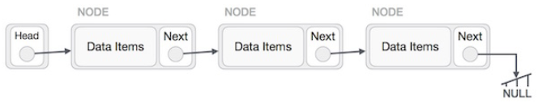

Hình 1 : Sơ lược danh sách liên kết

Giới thiệu sơ lược danh sách liên kết đôi :
Danh sách liên kết đôi (Doubly Linked List) là một biến thể của Danh sách liên kết (Linked List), trong đó các hoạt động duyệt qua các node có thể thực hiện theo hai chiều : về trước và về sau một cách dể dàng khi so sánh với Danh sách liên kết đơn. Dưới đây là một số khái niệm về Danh sách liên kết đôi.
+ Link : mỗi link của một Danh sách liên kết có thể lưu giữ một dữ liệu và được gọi là một phần tử.
+ Next : mỗi link của một Danh sách liên kết có thể chứa một link tới next link và được gọi là Next.
+ Một danh sách liên kết đôi gồm có : Head và Tail để trỏ đến đầu và cuối danh sách.
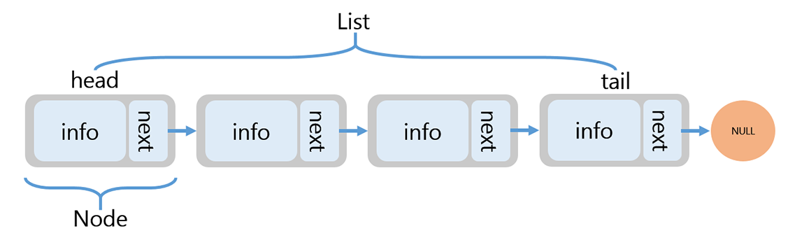

Hình 2 : Sơ lược về danh sách liên kết đôi

Các hoạt động cơ bản trên danh sách liên kết đôi :
- Thêm một phần tử vào danh sách : Trước khi thêm phải kiểm tra danh sách có rỗng không. Nếu rỗng ta cho Head và Tail đều trỏ đến phần tử P muốn thêm. Nếu không rỗng thì thực hiện thêm.
+ Thêm vào đầu danh sách.
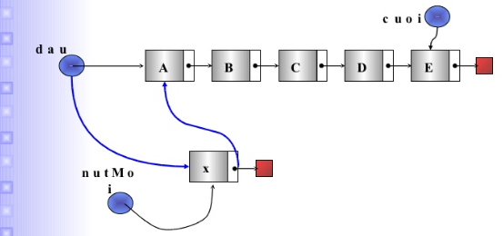

Hình 3 : Thêm vào đầu danh sách
+ Thêm vào sau một phần tử P nào đó.
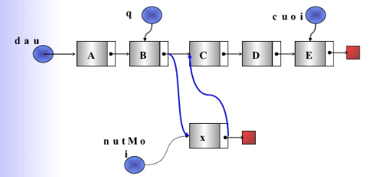

Hình 4: Thêm sau phần tử nào đó

+ Thêm vào cuối danh sách.
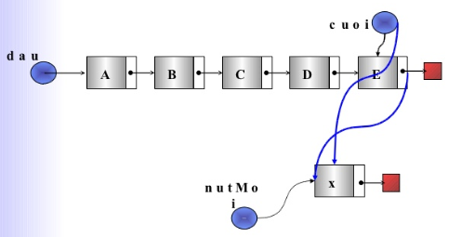

Hình 5: Thêm vào cuối danh sách
- Xóa một phần tử ra khỏi danh sách.

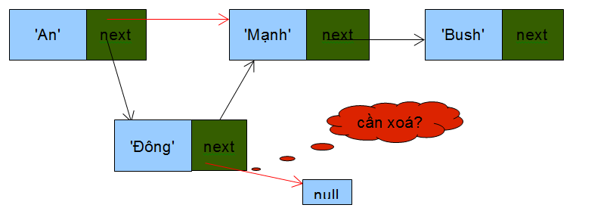

Hình 6 : Xóa một liên kết nào đó

TỔ CHỨC CẤU TRÚC DỮ LIỆU VÀ THUẬT TOÁN

Phát biểu bài toán

Bài toán :
Bài toán quản lý sách của một thư viện, cần phải có thông tin như sau : mã sách, tên sách, tên tác giả, nhà xuất bản, năm xuất bản, trạng thái sách mượn – trả sách, (mượn : trạng thái chương trình nhập ‘1’) và (chưa mượn trạng thái chương trình nhập : ‘0’)… và các thông tin ấy sẽ được lưu trữ vào tập tin để hỗ trợ cho việc tìm kiếm, xem danh sách những cuốn sách, thay đổi thông tin sách trong thư viện. Mỗi thư viện là một tập tin. Chương trình có thể cần dựng lại thông tin của thư viện từ tập tin đã lưu trước đó.
Lần đầu chương trình sẽ thực hiện việc khởi tạo danh sách, sau đó thực hiện việc tạo file danh sách sách của thư viện, khi đó ta tạo ra một danh sách quản lý sách và lưu vào file, những lần bổ sung thông tin những cuốn sách vào thư viện sẽ được bổ sung vào file đó.
Yêu cầu đặt ra phải hiển thị toàn bộ danh sách những cuốn sách lên màn hình để kiểm tra, thực hiện các chức năng xem thông tin sách, thêm, sửa, cập nhật và xóa sách.
Input:
- Lấy từ file (được lưu ở dạng *.txt)
- Nhập trực tiếp từ bàn phím.
Output:
- Màn hình console.
- File *.txt.

Cấu trúc dữ liệu
- Dữ liệu bên trong của chương trình được tổ chức cụ thể như sau :
  - Kiểu chuỗi (String): Lưu trữ các dữ liệu của một node như mã sách, tên sách, tên tác giả, nhà sản xuất, năm sản xuất.
  - Kiểu số nguyên (int): trạng thái của sách mượn (1) – chưa mượn (0).
  - Kiểu mảng: Lưu trữ thông tin node.
- Dữ liệu bên ngoài của chương trình được tổ chức như sau:
  - Phần dữ liệu bên ngoài chương trình bao gồm file text được người dùng đưa vào. File này chứa các dữ liệu, thông tin về danh sách những cuốn sách mà chương trình sẽ trực tiếp thực hiện lên nó.

Thuật toán
- Cài đặt NODE và khởi tạo danh sách :
- Cài đặt NODE.
using namespace std;
struct sach
{
string maSach;
string tenSach;
string tenTacGia;
string nhaSanXuat;
string namSanXuat;
int trangThaiSach;
};
struct Node {
sach info;
Node *next;
};
typedef Node NODE;
struct DSsach
{
NODE *pHead;
NODE *pTail;
};
typedef struct DSsach ListDSsach;
NODE* getNode(sach s)
{
NODE *p;
p = new NODE;
if (p == NULL)
{
cout << "\n Khong du bo nho";
return NULL;
}
p->info = s;
p->next = NULL;
return p;
}
- Khởi tạo danh sách.
void Init(ListDSsach &l)
{
l.pHead = l.pTail = NULL;
cout << "\n\t\t<=*=> Khoi Tao Danh Sach Thanh Cong !!! <=*=>\n";
}
- Thêm sách vào danh sách :
- Thêm phần tử P vào đầu danh sách (ds). Mới đầu kiểm tra danh sách có rỗng không. Nếu rỗng (NULL) thì ta cho pHead = pTail = P. Ngược lại, ta cho
P->next = ds.pHead và ds.pHead = P
void AddHead(ListDSsach &ds, Node *p) {

if (ds.pHead == NULL) {
ds.pHead = ds.pTail = p;
}else
{
p->next = ds.pHead;
ds.pHead = p;
}
}
- Thêm phần tử P vào sau một cuốn sách Q nào đó trong danh sách (ds). Bước đầu tiên nhập mã của cuốn sách Q trong danh sách bạn muốn thêm sau nó và nhập thông tin cuốn sách P bạn muốn thêm. Tiếp đó, khởi tạo
NODE *P = getNode(s); NODE *before, *after ; after = ds.pHead ; đồng thời duyệt danh sách nếu after khác NULL (aftet != NULL) kiểm tra mã ở trên có bằng với mã của cuốn sách nào trong danh sách không, nếu bằng thì cho phần tử đứng trước (before) bằng phần tử after và gán after bằng phần tử kế tiếp. Tiếp đến thực hiện chèn như thêm vào đầu danh sách và thoát vòng lặp. Ngược lại mã không bằng ta cho after trỏ đến phần tử tiếp theo và bắt đầu vòng lặp mới.
void InsertAfter(ListDSsach &ds)
{
sach s;
cout << "\nBan muon them vao sau quyen sach nao?? (nhap vao ma so:) : ";
string ma;
cin.ignore();
getline(cin, ma);
.....
NODE *q = getNode(s);
NODE *before, *after;
after = ds.pHead;
while ((after != NULL))
{
if ((after->info.maSach.compare(ma) == 0))
{
before = after;
after = after->next;
q->next = after;
if (ds.pHead == after)
ds.pHead = q;
else before->next = q;
break;
}
after = after->next;
}
}
- Thêm phần tử P vào đầu danh sách (ds). Mới đầu kiểm tra danh sách có rỗng không. Nếu rỗng (NULL) thì ta cho pHead = pTail = P. Ngược lại, ta cho
ds.pTail ->next = p; ds.pTail = p;
void AddTail(ListDSsach &ds, Node *p)
{
if (ds.pHead == NULL)
{
ds.pHead = ds.pTail = p;
}
else
{
ds.pTail->next = p;
ds.pTail = p;
}
}

- Xóa một cuốn sách ra khỏi danh sách :
- Xóa theo mã sách.
+ B1: Nhập một mã sách và khởi tạo hai NODE.
NODE *p = ds.pHead ; NODE *q = NULL;.
+ B2: Thực hiện vòng lặp trong khi p khác NULL (p != NULL) nếu
p->info.masach mà bằng mã nhập vào thì break khỏi vòng lặp, ngược lại nếu không bằng thì q = p ; và p = p->next ;.
+ B3: Nếu thực hiện xong vòng lặp mà p bằng NULL (p == NULL) thì return 0 ; tức là không tìm thấy mã. Tiếp đến nếu q khác NULL (q != NULL) thì cho q->next = p->next ; và xóa p(delete p;). Ngược lại q ==NULL thì thực hiện xóa đầu danh sách ds->pHead = p->next;.
int XoaTheoMa(ListDSsach *ds, string ma)
{
NODE *p = ds->pHead;
NODE *q = NULL;
while (p != NULL)
{
if (p->info.maSach.compare(ma) == 0)
break;
q = p;
p = p->next;
}
if (p == NULL)
return 0; //không tim thay
if (q != NULL)
{
q->next = p->next;
delete p;
}
else
{
ds->pHead = p->next;
if (ds->pHead == NULL)
ds->pTail = NULL;
}
return 1;
}
- Xóa theo tên sách và tên tác giả tương tự như xóa theo mã sách ở trên.
- Xóa đầu danh sách
+ B1: Kiểm tra xem danh sách có rỗng không, nếu có trả về 0 (return 0).
+ B2: Nêu danh sách không rỗng thì NODE *p = ds.pHead ;
và ds.pHead = ds.pHead->next; tiếp tục xóa p (delete p ;) và trả về 1

int DeleteHead(ListDSsach &l)
{
if (l.pHead == NULL) // nếu danh sách null return danh sách rổng
{
return 0;
}
else if (l.pHead != NULL)
{
NODE *p = l.pHead;
l.pHead = l.pHead->next;
delete p;
if (l.pHead == NULL)
l.pTail = NULL;
return 1;
}
return 0;
}
- Xóa sau một cuốn sách nào đó.
+ B1: Nhập mã một cuốn sách nào đó trong danh sách và xóa cuốn sách sau cuốn sách có mã sách đó, khởi tạo NODE *p, *before, *after ; p = ds.pHead;
+ B2: Thực hiện vòng lặp trong khi p khác NULL(p != NULL) thì before = p;
P= p->next; after = p->next; nếu after khác NULL(after != NULL) nều ds.pHead == p thì thực hiện xóa đầu danh sách, ngược lại ds.pHead != p thì cho before->next = p->next; delete p;
int DeleteAfter(ListDSsach &ds)
{
cout << "\nNhap vao ma so cuon sach dung truoc de xoa cuon ngay sau do! ";
string ma;
cin.ignore();
getline(cin, ma);
NODE *p, *before, *after;
p = ds.pHead;
while ((p != NULL))
{
if ((p->info.maSach.compare(ma) == 0))
{
before = p;
p = p->next;
after = p->next;
if (after != NULL)
{
if (ds.pHead == p) ds.pHead = p->next;
else before->next = p->next;
delete p;
}
return 1;
break;
}
p = p->next;
}
return 0;
}

- Tìm kiếm sách
- Tìm kiếm theo tên sách .
+ B1: Nhập tên sách cần tìm kiếm
+ B2: Cho NODE *p= ds->pHead; và duyệt danh sách trong khi (p != NULL) nếu tên sách truyền vào mà bằng tên sách trong danh sách thì in thông tin cốn sách đó ra. Ngược lại nếu không bằng thì cho p= p->next;
void SearchTheoTenSach(ListDSsach *ds, string tenSach)
{
NODE *p = ds->pHead;
int i = 0;
while (p != NULL)
{
if (p->info.tenSach.compare(tenSach) == 0)
{
i++;
cout << "|" << setw(3) << i << " |" << setw(15) << p->info.maSach << " |" << setw(32) << p->info.tenSach << " |"
<< setw(6) << p->info.trangThaiSach << " |" << setw(33) << p->info.tenTacGia << " |"
<< setw(28) << p->info.nhaSanXuat << " |" << setw(12) << p->info.namSanXuat << " |\n";
cout << "|" << setw(3) << "_____" << "|" << setw(14) << "_________________" << "|" << setw(35)
<< "___________________________________" << "|"
<< setw(9) << "_____________" << "|" << setw(35) << "___________________________________"
<< "|"
<< setw(32) << "________________________________" << "|" << setw(17) << "_________________" << "|\n";
}
p = p->next;
}
}
- Tìm kiếm tên tác giả và nhà xuất bản tương tự như tìm tên sách.
- Xem danh sách.
- Xem toàn bộ danh sách : ta cho chạy từ đầu danh sách p = ds.pHead; điều kiện p!= NULL; và p = p->next; và xuất thông tin ra.
void Xuat(ListDSsach ds)
{
int i = 0;
for (NODE *p = ds.pHead; p != NULL; p = p->next)
{
i++;
cout <<"|" << setw(3) << i <<" |" << setw(15) << p->info.maSach << " |" << setw(32) << p->info.tenSach<<" |"
<< setw(6) << p->info.trangThaiSach<<" |" << setw(33) << p->info.tenTacGia <<" |"
<< setw(28) << p->info.nhaSanXuat << " |" << setw(12) << p->info.namSanXuat << " |\n";
//////
cout << "|" << setw(3) << "_____" <<"|" << setw(14) << "_________________"<< "|" << setw(35)
<< "___________________________________" << "|"
<< setw(9) << "_____________" << "|" << setw(35) <<"___________________________________"
<< "|"
<< setw(32) << "________________________________" << "|" << setw(17) << "_________________" << "|\n";
}
}
- Xem những cuốn sách đã mượn : ta cho chạy từ đầu danh sách p = ds.pHead; điều kiện p!= NULL; và p = p->next; nếu p->info.trangThaisach == 1 thì xuất thông tin những cuốn sách đã mượn ra.
void XuatdaMuon(ListDSsach ds)
{
int i = 0;

for (NODE *p = ds.pHead; p != NULL; p = p->next)
if (p->info.trangThaiSach == 1)
{
i++;
cout << "|" << setw(3) << i << " |" << setw(15) << p->info.maSach << " |" << setw(32) << p->info.tenSach << " |"
<< setw(6) << p->info.trangThaiSach << " |" << setw(33) << p->info.tenTacGia << " |"
<< setw(28) << p->info.nhaSanXuat << " |" << setw(12) << p->info.namSanXuat << " |\n";
//////
cout << "|" << setw(3) << "_____" << "|" << setw(14) << "_________________" << "|" << setw(35)
<< "___________________________________" << "|"
<< setw(9) << "_____________" << "|" << setw(35) << "___________________________________"
<< "|"
<< setw(32) << "________________________________" << "|" << setw(17) << "_________________" << "|\n";

}
}
- Xem những cuốn sách chưa mươn tương tự như những cuốn sách đã mượn thay p->info.trangThaisach == 0

- Chức năng mượn trả sách .
- Mượn sách :
+ B1 : Xuất thông tin những cuốn sách chưa mươn ở trên, sử dung hàm Xuatchuamuon(ds) và nhập mã sách bạn muốn mượn.
+ B2 : Khởi tạo NODE *p = ds.pHead ; thực hiện duyệt danh sách trong khi
p != NULL, nếu mã sách nhập ở trên bằng với mã sách trong danh sách thì thay đổi trạng thái của sách thành 1 ( p->info.trangThaisach = 1;)
int muon(ListDSsach &ds, string ma)
{
NODE *p = ds.pHead;

while (p != NULL)
{
if (p->info.maSach.compare(ma) == 0)
{
p->info.trangThaiSach = 1;
return 1;
break;
}

p = p->next;
}
return 0;
}
- Trả sách : Tương tự như việc mươn sách nhập mã sách muốn trả vào, kiểm tra mã có trong danh sách thì cập nhật lại trạng thái sách = 0
(p->info.trangThaisach = 0;)
int tra(ListDSsach &ds, string ma)
{
NODE *p = ds.pHead;
while (p != NULL)
{
if (p->info.maSach.compare(ma) == 0)
{
p->info.trangThaiSach = 0;
return 1;
break;
}
p = p->next;
}
}
- Cập nhật thông tin sách
+ B1 : Nhâp mã sách bạn muốn cập nhật .
+ B2 : Cập nhật thông tin :
- Chỉnh sửa tên sách : Khởi tạo NODE *p = ds.pHead ; nhập tên sách cần sửa, thực hiện duyệt danh sách trong khi p != NULL nếu mã sách nhập ở bước 1 bằng mã trong danh sách thì thay đổi tên sách.
void EditName(ListDSsach &ds, string ma)
{
NODE *p = ds.pHead;
cout << "\n Moi nhap vao ten moi : ";
string newname;
cin.ignore();
getline(cin, newname);
while (p != NULL)
{
if (p->info.maSach.compare(ma) == 0)
{

p->info.tenSach = newname;
break;
}
p = p->next;
}
cout << "\n\t\t<=*=> Da cap nhat thanh cong!! <=*=>";
}

- Chỉnh sửa tên tác giả và chỉnh sửa tên nhà xuất bản tương tự như chỉnh sửa tên sách
void EditNameofWriter(ListDSsach &ds, string ma)
{
NODE *p = ds.pHead;
cout << "\n Moi nhap vao ten tac gia moi : ";
string newname;
cin.ignore();
getline(cin, newname);
while (p != NULL)
{
if (p->info.maSach.compare(ma) == 0)
{

p->info.tenTacGia = newname;
break;
}
p = p->next;
}
cout << "\n\t\t<=*=> Da cap nhat thanh cong!! <=*=>";
}

void EditNameofProducer(ListDSsach &ds, string ma)
{
NODE *p = ds.pHead;
cout << "\n Moi nhap vao ten nha xuat ban moi : ";
string newname;
cin.ignore();
getline(cin, newname);
while (p != NULL)
{
if (p->info.maSach.compare(ma) == 0)
{

p->info.nhaSanXuat = newname;
break;
}
p = p->next;
}
cout << "\n\t\t<=*=> Da cap nhat thanh cong!! <=*=>";
}

- Ghi và lưu vào file g :
Các dữ liệu được nhập từ bàn phím sẽ được lưu vào struct info, việc sử dụng mảng này để chứa các dữ liệu được nhập, rồi được ghi vào file đã tạo trước đó.
void Ghi_File(ofstream &Fileout, sach s)
{
Fileout << s.maSach << ", ";
Fileout << s.tenSach << ", ";
Fileout << s.trangThaiSach << ", ";
Fileout << s.tenTacGia << ", ";
Fileout << s.nhaSanXuat << ", ";
Fileout << s.namSanXuat;
}
void Luu_File_Sach(ListDSsach l)
{
ofstream fileout;
fileout.open("LuuSach.txt", ios::out);

for (NODE *p = l.pHead; p != NULL; p = p->next)
{
Ghi_File(fileout, p->info);
// xuống hàng
fileout << endl;
}
fileout.close();
}

CHƯƠNG TRÌNH VÀ KẾT QUẢ

Tổ chức chương trình
Tổ chức chương trình có dạng như sau :

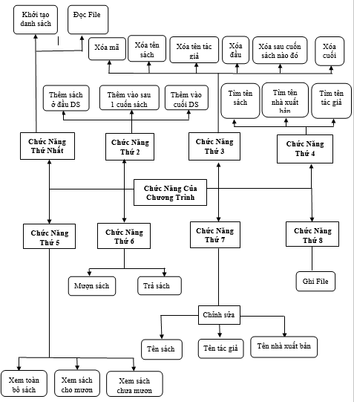

Hình 7 : Hệ thống chức năng chương trình qua sơ đồ cây

Cấu trúc Node :
- maSach : kiểu string. Dùng để lưu mã sách.
- tenSach : kiểu string. Dùng để lưu tên sách.
- tenTacGia : kiểu string. Dùng để lưu tên tác giả.
- tenSanXuat : kiểu string. Dùng để lưu tên nhà xuất bản.
- namSanXuat : kiểu string. Dùng để lưu năm xuất bản sách.
- trangThaiSach : kiểu int. Dùng để lưu trạng thái sách 1 là mượn , 0 chưa mượn.
- Node * : Gồm sach info ; và Node *next;

Lớp Cây :
- void Init (ListDSach &l) :Phương thức Init có chức năng khởi tạo danh sách.
- void Doc (ifstream &file, ListDSach &ds) : có chức năng đọc file.
- void ThemDanhDauDS(ListDSach &ds) : Có chức năng thêm vào đầu danh sách.
- void InsertAfter(ListDSach &ds) : Có chức năng thêm vào sau một cuốn sách nào đó trong danh sách.
- void ThemDanhCuoiDS(ListDSach &ds) : Có chức năng thêm vào cuối danh sách.
- int XoaTheoMa(ListDSsach *ds, string ma) : Có chức năng xóa theo mã.
- int XoaTheoTenTacGia(ListDSsach *ds, string tentacgia) : Có chức năng xóa theo tên tác giả.
- int DeleteAfter(ListDSsach &ds) : Có chức năng xóa sau một cuốn sách nào đó.
- int XoaTheoTenSach(ListDSsach *ds, string tensach) : Có chức năng xóa theo tên sách.
- int DeleteHead(ListDSsach &l) : Có chức năng xóa đầu danh sách
- int DeleteTail(ListDSsach &l) : Có chức năng xóa cuối danh sách.
- void SearchTheoTenSach(ListDSsach *ds, string tenSach) : Có chức năng tìm kiếm theo tên sách.
- void SearchTheoTenTacGia(ListDSsach *ds, string tentacgia) : Có chức năng tìm kiếm theo tên tác giả.

- void SearchTheoNhaXuatBan(ListDSsach*ds, string nhaxuatban) : Có chức năng tìm kiếm theo tên nhà xuất bản.
- void Xuat(ListDSsach ds) : xem toàn bộ danh sách.
- void XuatdaMuon(ListDSsach ds) : Có chức năng xem những cuốn sách đã mượn.
- void XuatchuaMuon(ListDSsach ds) : Có chức năng xem những cuốn sách chưa mượn.
- int muon(ListDSsach &ds, string ma) : Có chức năng mượn sách.
- int tra(ListDSsach &ds, string ma) : Có chức năng trả sách.
- void EditName(ListDSsach &ds, string ma) : Có chức năng cập nhật lại tên sách.
- void EditNameofWriter(ListDSsach &ds, string ma) : Có chức năng cập nhật lại tên tác giả.
- void EditNameofProducer(ListDSsach &ds, string ma) : Có chức năng cập nhật lại tên nhà xuất bản.
- void Luu_File_Sach(ListDSsach l) : Có chức năng ghi file .

Thực thi chương trình (main.cpp) :
Chương trình chạy dựa trên dạng list menu bao gồm các chức năng để người dùng lựa chọn:
- Khởi tạo danh sách liên kết và đọc file :
Chức năng khởi tạo danh sách liên kết để thực hiện chương trính và chức năng này bắt buộc phải làm đầu tiên khi thực hiện chương trình
Đọc file cho phép lấy thông tin từ file in ra màn hình.
- Thêm cuốn sách vào danh sách :
Thêm một cuốn sách vào đầu danh sách.
Thêm một cuốn sách vào sau một cuốn sách nào đó.
Thêm vào cuối danh sách
- Xóa một cuốn sách ra khỏi danh sách :
Xóa theo mã sách.
Xóa theo tên sách.
Xóa theo tên tác giả.
Xóa cuốn sách đầu danh sách.
Xóa sau một cuốn sách nào đó trong danh sách.
Xóa cuối danh sách.

- Tìm kiếm sách : kết quả có bao nhiêu thì liệt kê ra hết, không phải chỉ liệt kê kết quả đầu tiên
Tên sách
Tên tác giảc.
Tên nhà xuất bản
- Xem danh sách :
Xem toàn bộ danh mục sách trong danh sách
Xem những cuốn sách đang cho mượn
Xem những cuốn sách chưa cho mượn
- Chức năng mượn/trả sách
Mượn sách: liệt kê những cuốn sách chưa cho mượn, cho user chọn một cuốn sách ⇒ rồi cập nhật lại trạng thái cho mượn của sách.
Trả sách: nhập vào mã số sách được trả ⇒ cập nhật lại trạng thái đã trả sách cho cuốn sách đó.

- Chức năng chỉnh sửa nội dung của sách: cho phép chọn các thông tin của sách để sửa và sau đó cập nhật lại.
Cập nhật tên tác giả
Cập nhật tên sách
Cập nhật tên nhà xuất bản
- Chức năng lưu file: nhập vào một tên file rồi lưu toàn bộ trạng thái hiện tại của danh mục sách vào đó.

Ngôn ngữ cài đặt
Trong đồ án lần này bọn em đã sử dụng ngôn ngữ C/C++ với công cụ hỗ trợ lập trình là Visual Studio.

Kết quả

Giao diện chính của chương trình
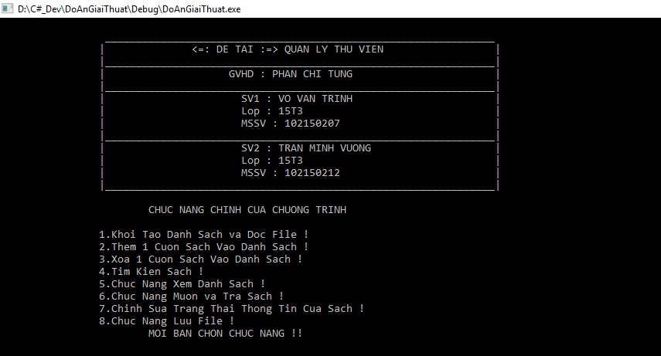

Hình 8. Giao diện chương trình chính

Kết quả thực thi của chương trình
- Khởi tạo danh sách và đọc file :
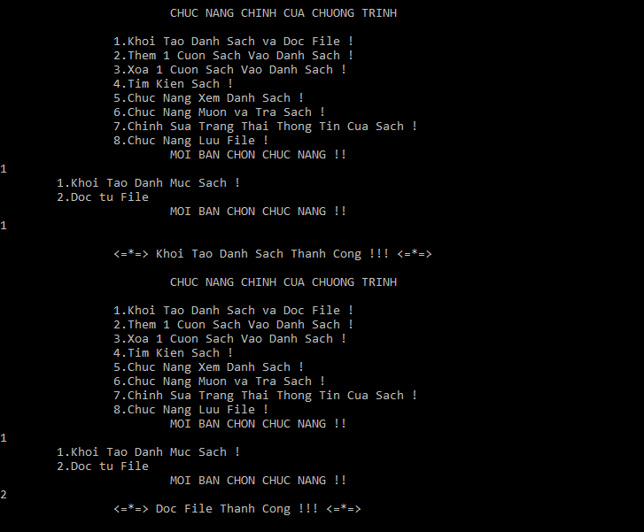

Hình 9 : Khởi tạo danh sách và đọc file
- Thêm sách : Thêm vào đầu danh sách, sau một cuốn sách nào đó và thêm vào cuối danh sách.
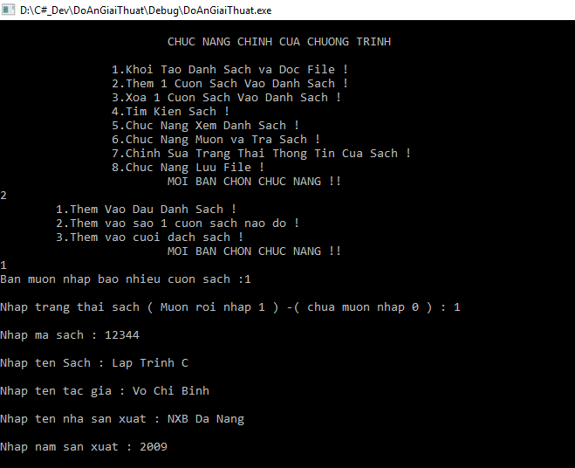

Hình 10. Thêm sách vào danh sách
- Xóa sách trong danh sách
+ Xóa theo mã sách :
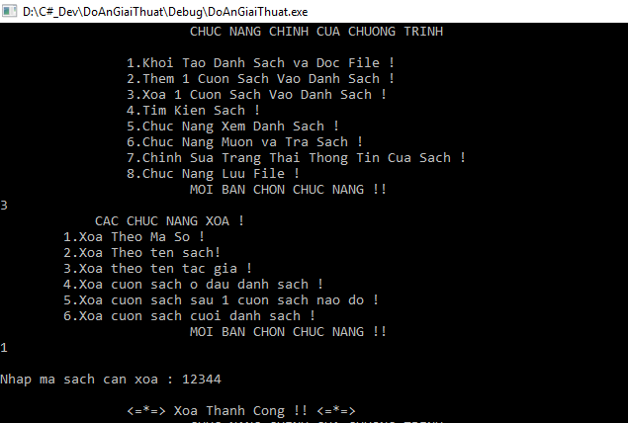

Hình 11. Xóa theo mã sách
+ Xóa theo tên sách :
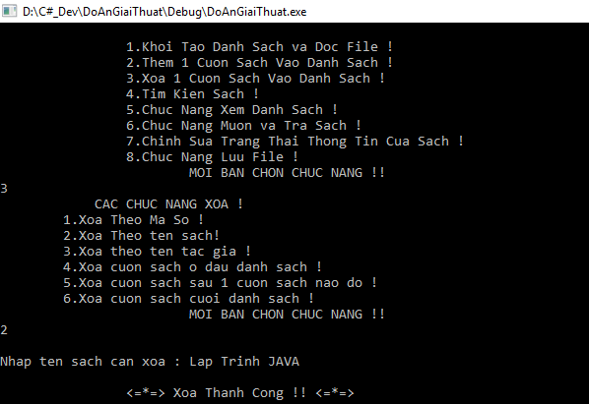

Hình 12 : Xóa theo tên sách
+ Xóa theo tên tác giả :
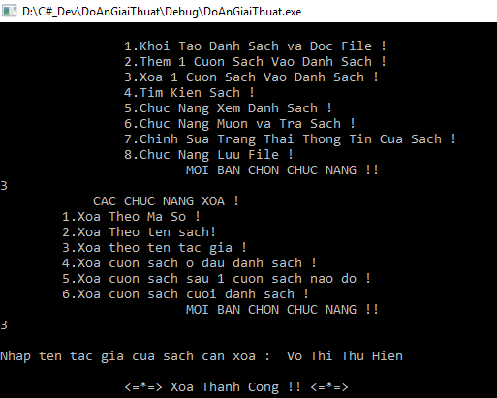

Hình 13 : Xóa theo tên tác giả
+ Xóa sau 1 cuốn sách nào đó :
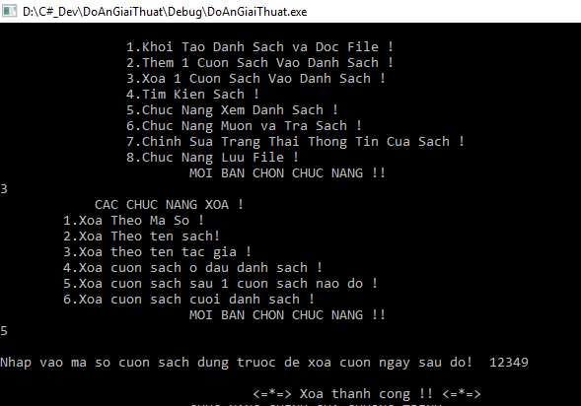

Hình 14 : Xóa sau một cuốn sách nào đó

+ Xóa đầu và xóa cuối danh sách
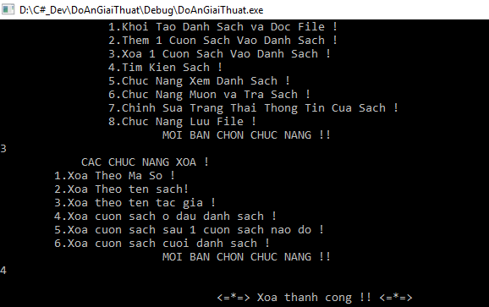

Hình 15 : Xóa đầu và cuối danh sách
- Tìm kiếm sách
+ Tìm theo tên sách :
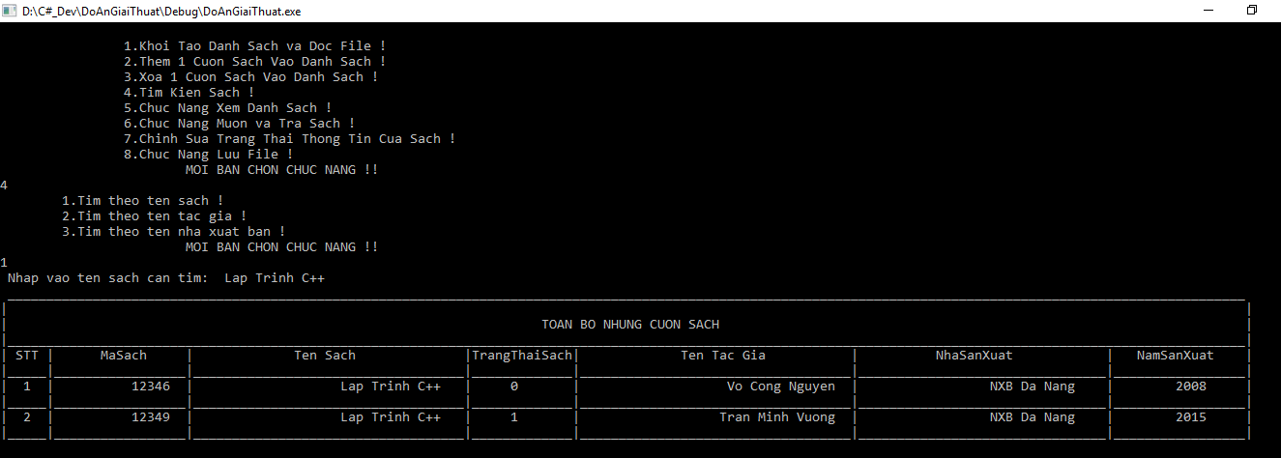Hình 16 : Tìm kiếm theo tên sách

+ Tìm theo tên tác giả :
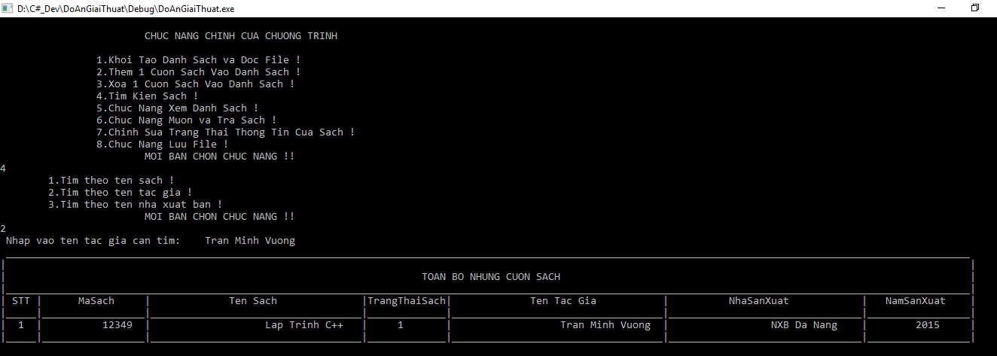

Hinh 17 : Tìm theo tên tác giả
+ Tìm theo tên nhà xuất bản :
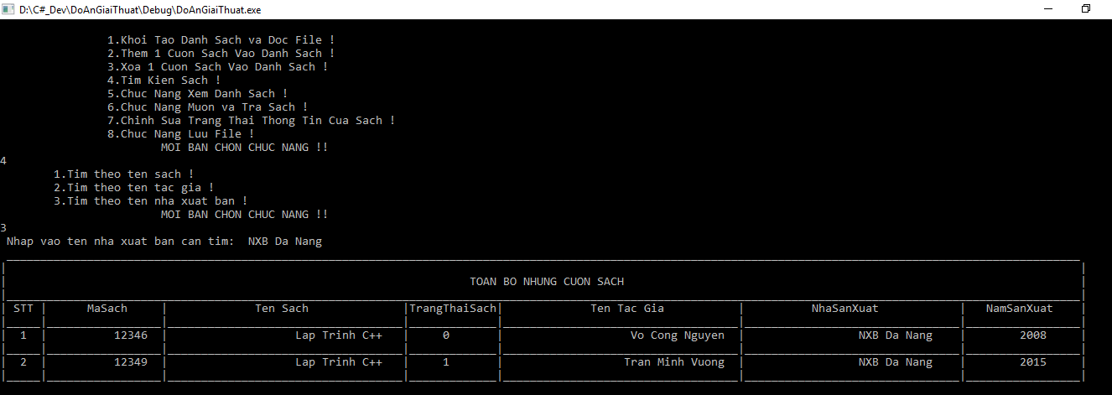Hình 18 : Tìm theo tên nhà xuất bản
- Xem danh sách
+ Xem toàn bộ danh sách
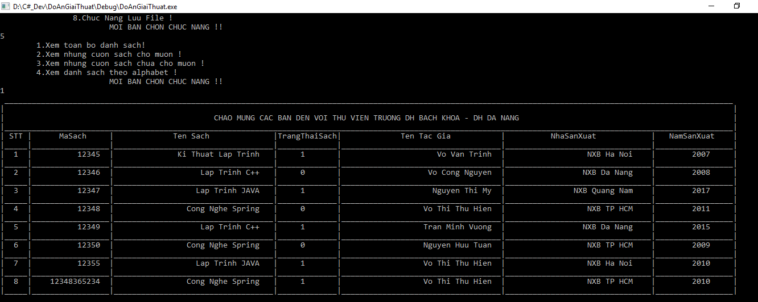

Hình 19. Xem toàn bộ danh sách
+ Xem những cuốn sách đã cho mượn
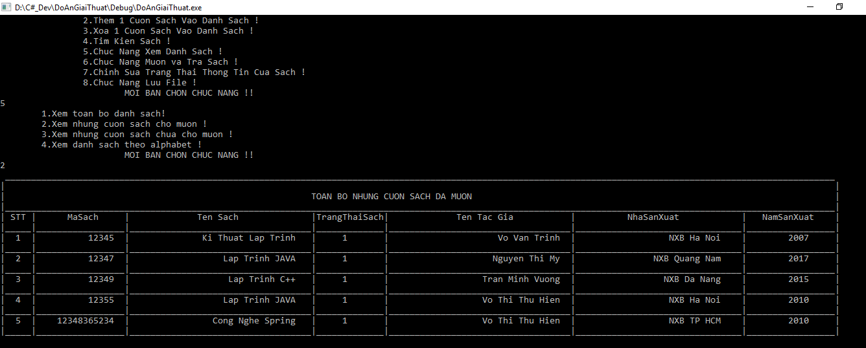Hình 20 : Xem những cuốn sách đã cho mượn
+ Xem những cuốn sách chưa cho mượn
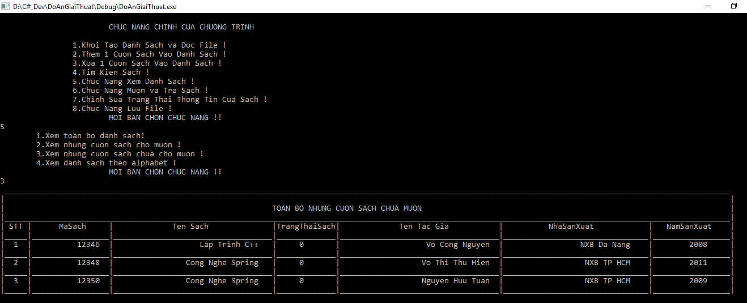

Hình 21 : Xem những cuốn sách chưa cho mượn
- Chức năng mượn trả sách
+ Mượn trả sách
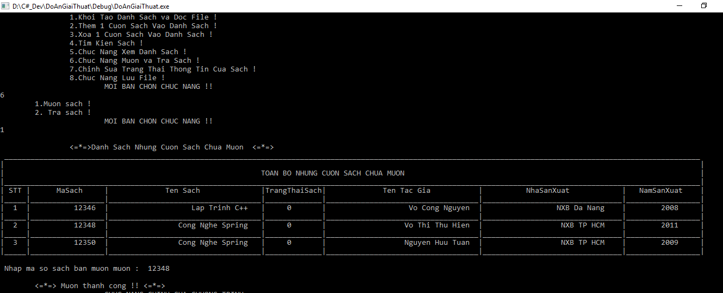Hình 22 : Mượn sách
+ Trả sách
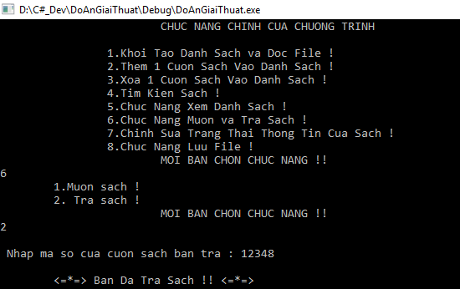

Hình 23 : Trả sách
- Cập nhật lại thông tin sách
+ Cập nhật theo tên sách :
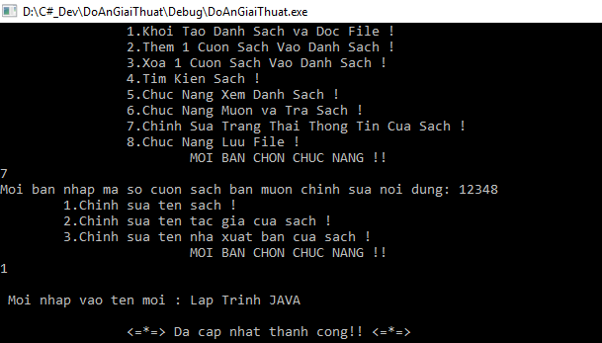Hình 24 : Cập nhật theo tên sách
+ Cập nhật theo tên tác giả :
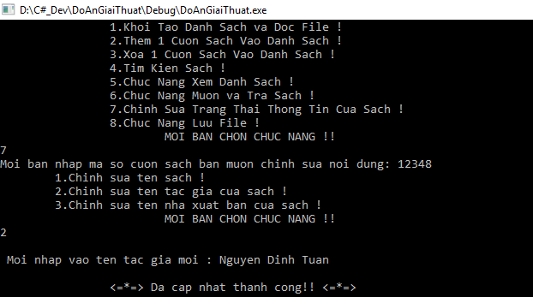

Hình 25 : Cập nhật theo tên tác giả
+ Cập nhật theo nhà xuất bản
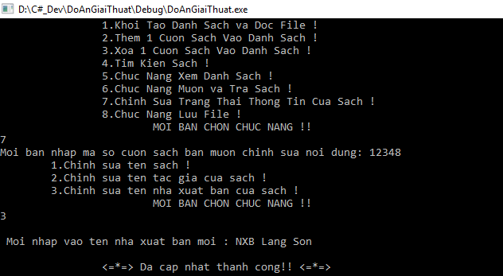

Hình 26 : Cập nhật theo nhà xuất bản

Nhận xét
- Ưu điểm
Chương trình hiển thị rõ ràng, trực quan, dễ sử dụng.
Thời gian tìm kiếm nhanh gấp nhiều lần so với tìm kiếm thủ công.Việc thêm thành viên cũng nhanh hơn.
- Nhược điểm
Do thực hiện trên màn hình console nên giao diện không được đẹp mắt, đối với cây gia phả có cả trăm thế hệ thì diện tích hiển thị trên màn hình là không có.

KẾT LUẬN VÀ HƯỚNG PHÁT TRIỂN

Kết luận
Thông qua đồ án giải thuật và lập trình này giúp chúng em nắm bắt và hiểu rõ hơn về danh sách liên kết , hiểu rõ và phân tích được rõ ràng cách thức tổ chức dữ liệu của một bài toán quản lý theo danh sách liên kết.
Xây dựng được một phương thức quản lý thư viện một cách hiệu quả và tối ưu nhất. Nhưng do kiến thức và thời gian có hạn nên có những phần nhóm chưa thể tối ưu được.
Chúng em cũng sẽ không tránh khỏi những điều thiếu sót, nhầm lẫn khác, kính mong thầy và các bạn đóng góp ý kiến để nhóm hoàn thiện và phát triển hơn trong thời gian tiếp theo.

Hướng phát triển
- Chương trình cũng có thể phát triển thêm các thuật toán tối ưu khác.
- Phát triển thêm một số các chức năng phức tạp khác như

TÀI LIỆU THAM KHẢO
[1] Phân tích và thiết kế giải thuật Chủ biên: Nguyễn Thanh Bình. Đồng tác giả: Phạm Minh Tuấn, Đặng Thiên Bình. Nơi XB: Nhà xuất bản Giáo dục Việt Nam. Năm 2016.
[2] Giáo trình thực hành Tin học đại cương Chủ biên: Nguyễn Thanh Bình, Phan Thanh Tao, Nguyễn Tấn Khôi, Huỳnh Hữu Hưng, Nguyễn Văn Nguyên. Nơi XB: NXB Thông tin và Truyền thông. Năm 2014.
[3] Ngoài ra chương trình còn sử dụng một số nguồn thông tin tham khảo trên
Internet, youtube.

